ЮИД в детском саду 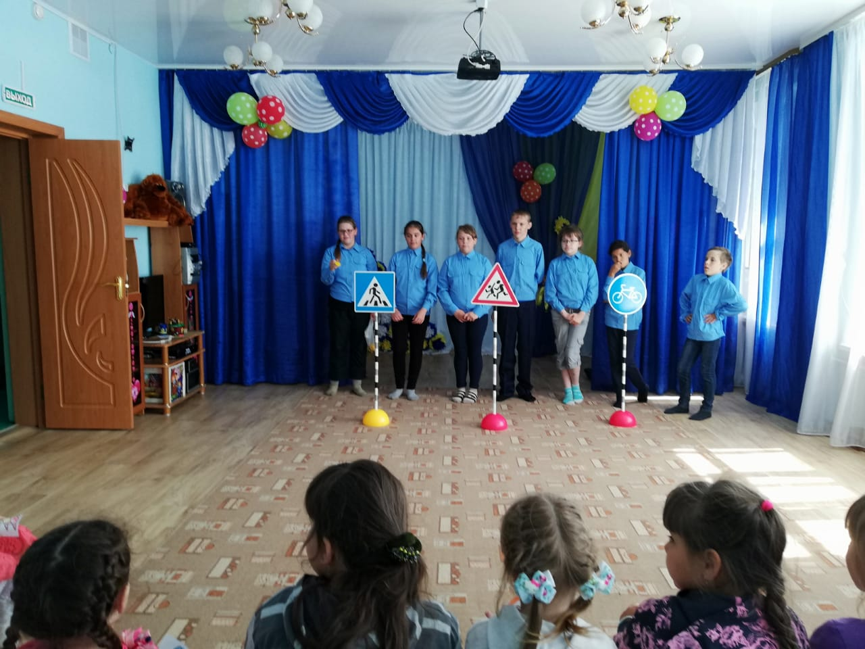
Обучать детей правильному поведению на дороге необходимо с раннего детства, чтобы из сегодняшних малышей выросли грамотные и дисциплинированные участники дорожного движения.
Как безопасно перейти проезжую часть, что означают сигналы светофора, можно ли играть возле дороги, для чего нужны световозвращающие элементы на одежде в темное время суток? Об этом и многом другом 21 июня 2019 года профильный отряд ЮИД «Светофор» образованный в ЛДПД «Позитив» МБОУ СОШ № 4 напомнил воспитанникам ДОУ № 37.
Уже не первый раз ЮИДовцы встречаются с детьми дошкольного возраста и рассказывают им в доступной форме о правилах дорожного движения. Провели викторину на знание дорожных правил, загадывали загадки. Напомнили об основах безопасного поведения при переходе дороги, а также о наиболее часто встречающихся «дорожных ловушках». Дети с особой старательностью и интересом выполняли задания. Мероприятие прошло увлекательно, позитивно, а самое главное дети закрепили правила безопасности, которые необходимо соблюдать в повседневной жизни.
Все участники мероприятия получили в подарок от юных инспекторов по пропаганде дорожного движения световозвращатели.
